|  |  |  |  |  |  |
| --- | --- | --- | --- | --- | --- |
| **Nombre de la práctica** | **CONTADOR** | | | **No.** |  |
| **Asignatura:** | **ARQUITECTURA DE COMPUTADORAS** | **Carrera:** | **ISIC** | **Duración de la práctica (Hrs)** |  |

JULISSA BERENICE MIRANDA ALBARRAN

**I. Competencia(s) específica(s):**

**II. Lugar de realización de la práctica (laboratorio, taller, aula u otro):**

AULA-CASA

**III. Material empleado:**

PROTEUS 8

MPLAB ID v8.56

7SEG-COM-CAT-GNR

80C31

CAP

CRYSTAL

PIC16F84A

VSOURCE

**IV. Desarrollo de la práctica:**

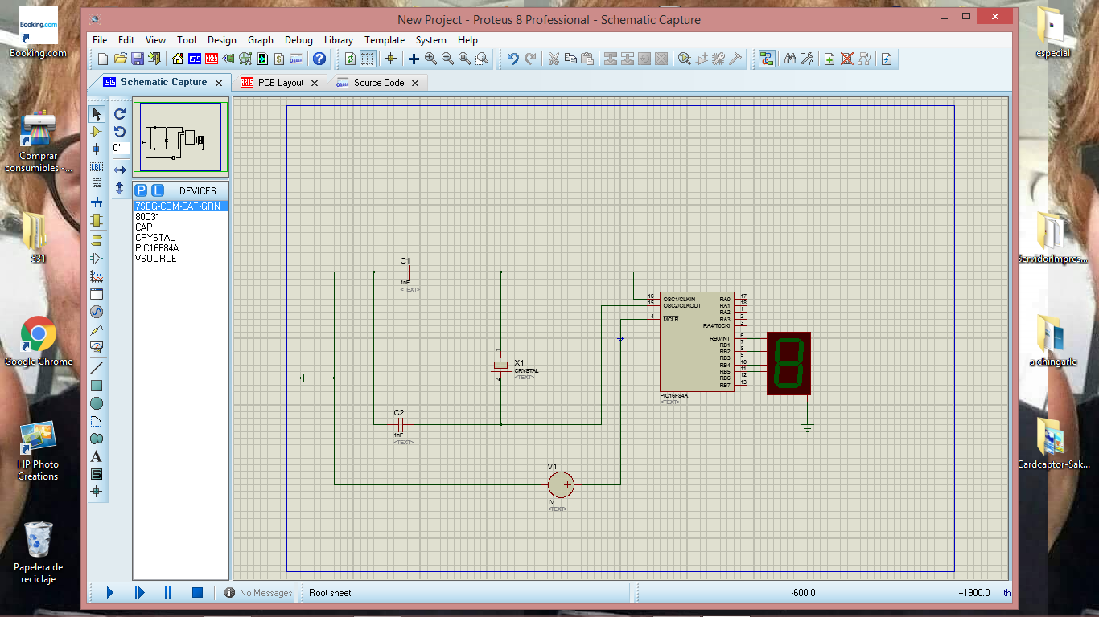

Aquí se muestra el modelado digutal de lo que es proteus y que se puede hacer en el, en esta ocacion lo ocupamos para modelar un contador en forma descendente.

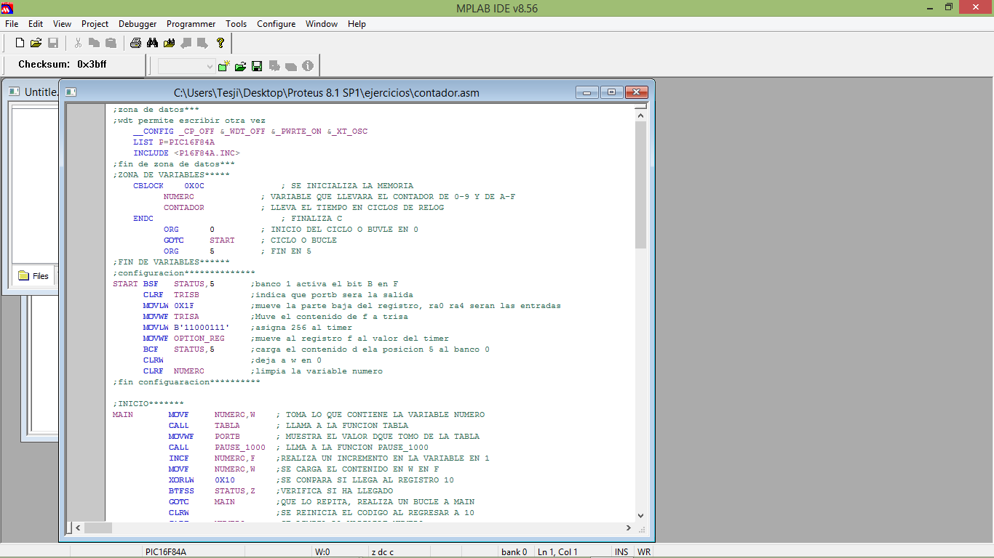

Utilizando MPLAB empezamos a programar el código que se cargara al cátodo de 7 segmentos. Aquí va desde las inicializar la memoria, declarar variables que llevara el contador y que así mismo el tiempo de los ciclos de reloj.

También se hace la configuración de las entradas y salidas, la configuración del tiempo y que así mismo las variables de número se limpie.

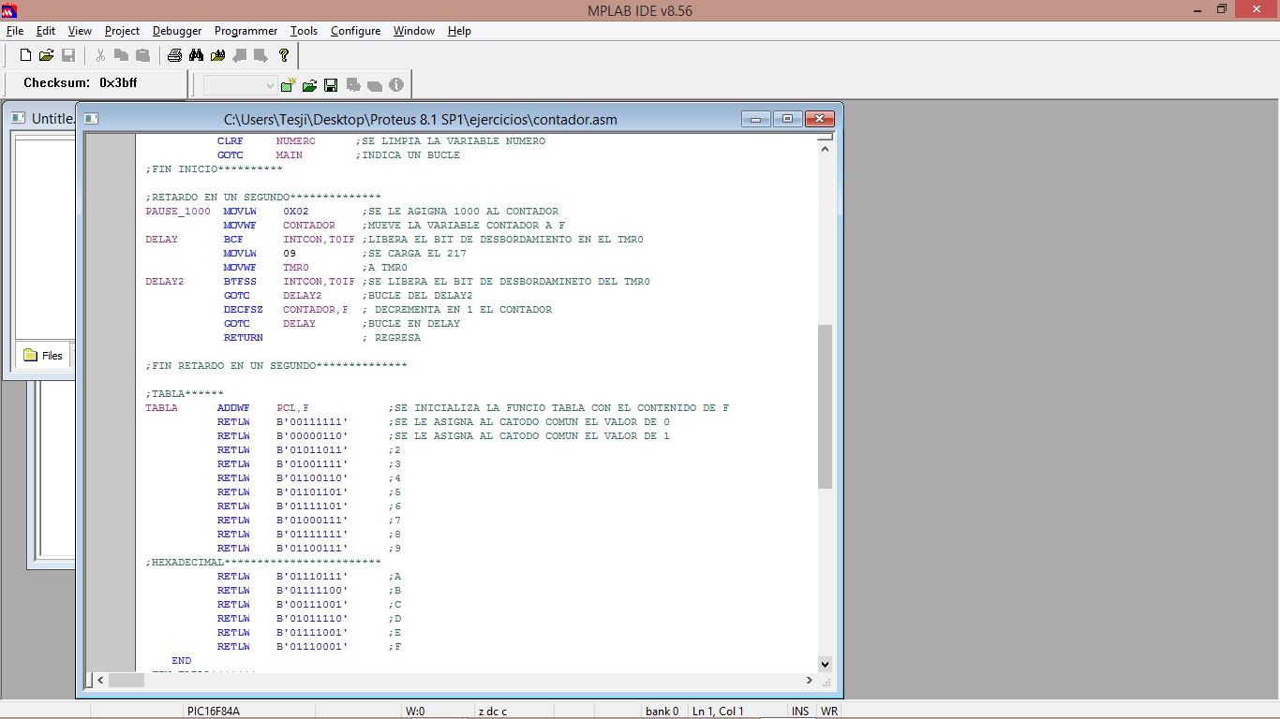

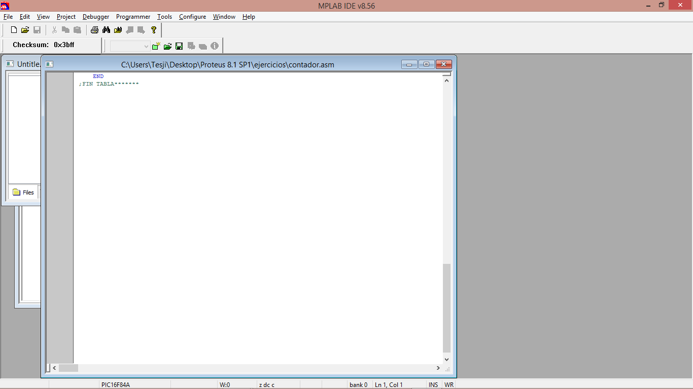

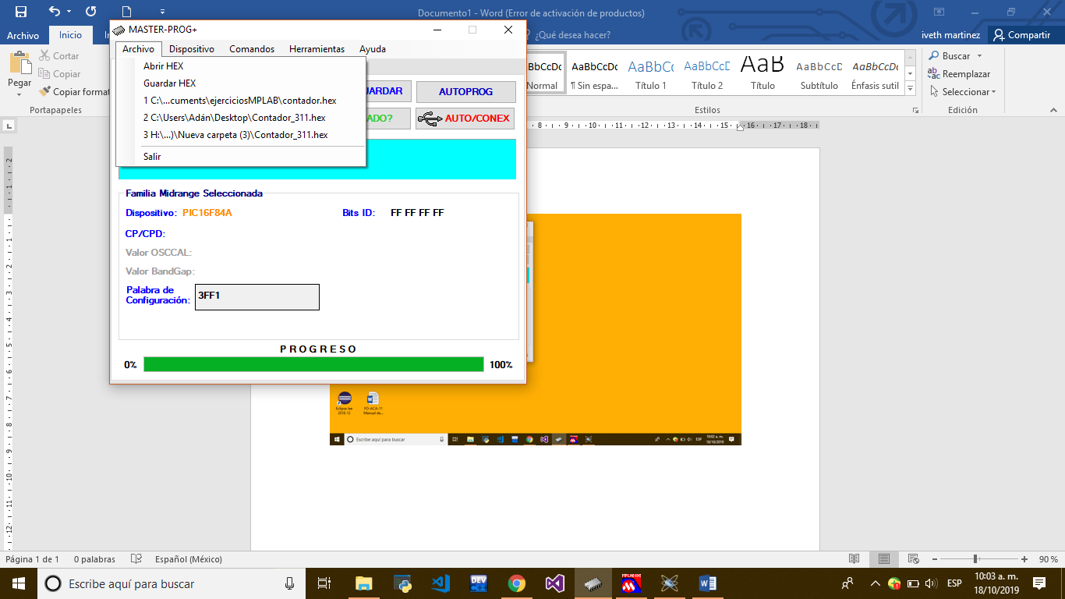

Para cargar al pic el codigo generado en MPLAB utilizamos el programa MASTER-PROG+, aquí antes de subir algo al pic debemos seleccionar el dispositivo a donde se cargara el proyecto despues de eso debemos cargar el proyecto que guardamos con anterioridad con extencion “.hex”.

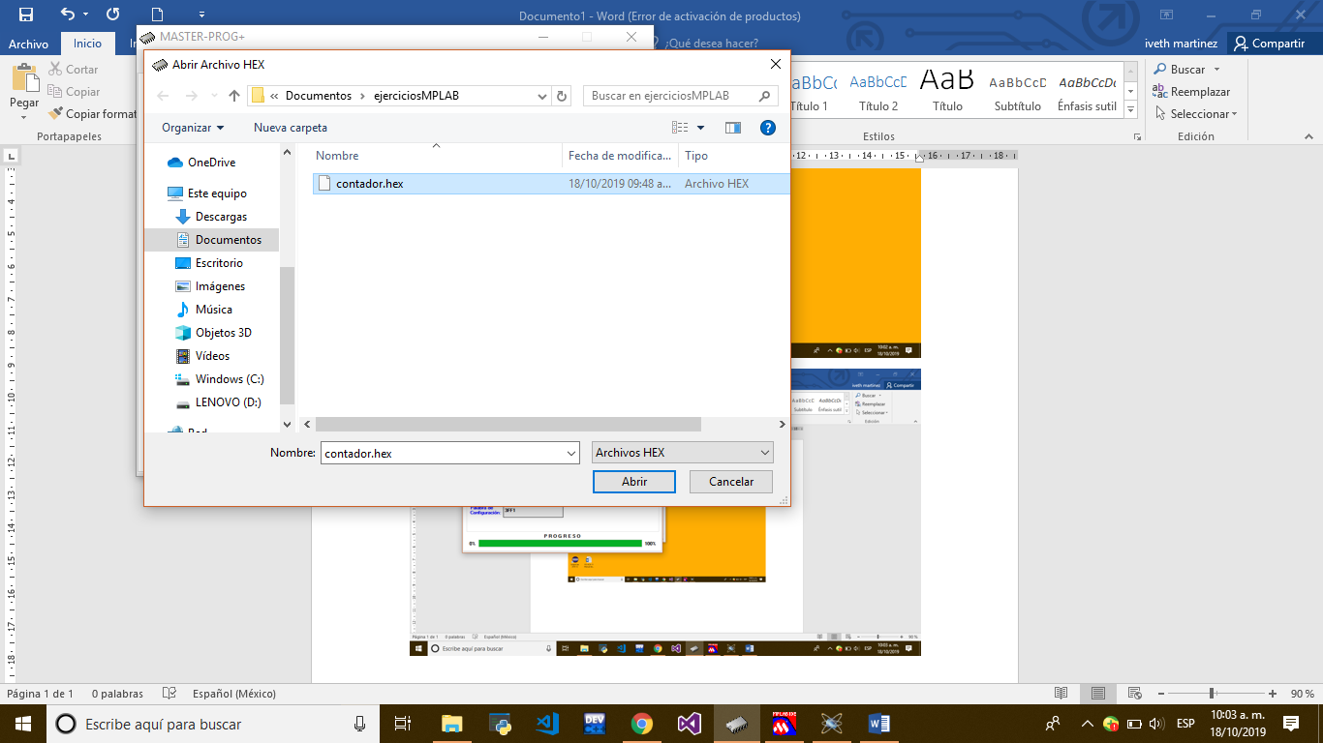

Así es como se guardó el proyecto, es esencial que se haya guardado con esa extensión ya que es el tipo de archivo que abrirá adecuadamente el programa MASTER-PROG.

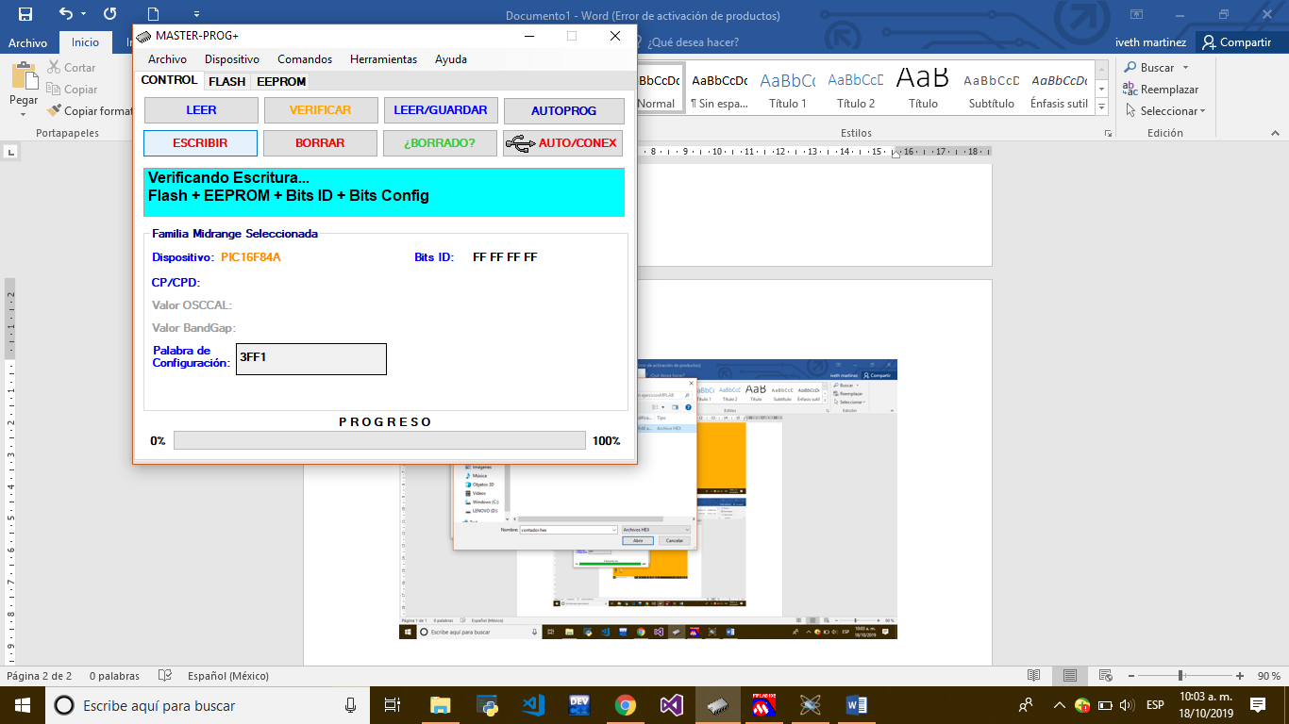

Ya que se cargó el programa, y que ya está funcional, sin ningún margen de error podemos verificar que todo está bien justo como lo dice esta imagen.

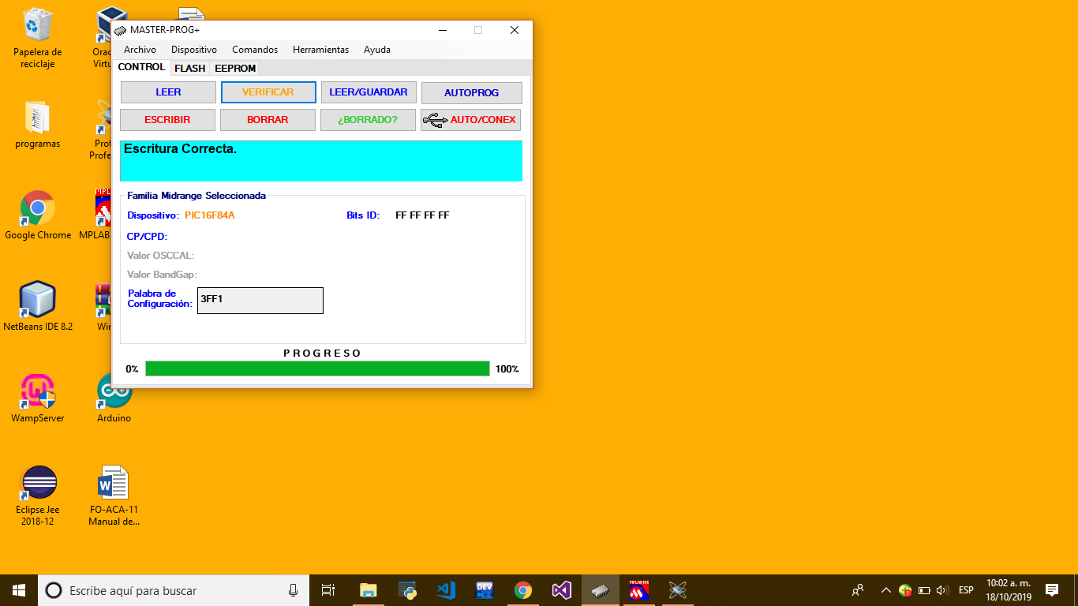

Ya que se verifico la escritura de para el pic podemos probar físicamente si funciona correctamente el programa.

**V. Conclusiones:**

Programar en lenguaje ensamblador pudiera parecer fácil por el hecho de no tener errores de “;” pero es un leguaje que se debe entender en cuanto a lo que se quiere hacer. Utilizando para